QUY TRÌNH SƠN ĐỀ XUẤT — MẪU OAK TRẮNG BẠC (V2, theo kỹ thuật chuẩn nhánh 2)
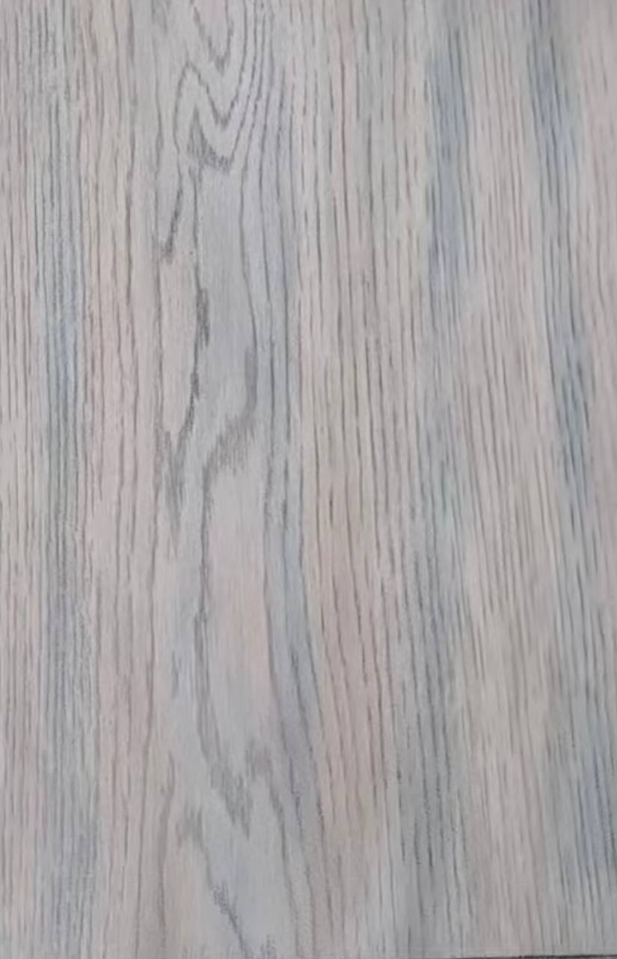
Ảnh mẫu
# QUY TRÌNH SƠN ĐỀ XUẤT — MẪU OAK TRẮNG BẠC (NỘI THẤT)
*Ngày: 06/10/2026 · Hệ sơn: NC (trong nhà) · Độ bóng mục tiêu: siêu mờ 5–10 GU (7 GU ± 2 GU)*
![Ảnh mẫu](anh_mau_moi/mau_01.jpg)
> **THIẾU ẢNH GỖ MỘC — đề nghị chủ dự án cung cấp.** Phôi gỗ đã biết: Gỗ Oak trắng hơi ngả vàng (mạch hở to, dễ đọng màu trong rãnh, nền sáng tự nhiên nên không cần tẩy mạnh, chỉ khử ánh vàng nhẹ ngoài chuyền).
## PHƯƠNG ÁN 1 — KHUYẾN NGHỊ
## PHƯƠNG ÁN 2 — THAY THẾ
- **Khác biệt chính:** Tuyến thay thế không dùng washcoat và không lau glaze, mà dùng sơn lót NC pha màu trắng bạc (Bước 8) kết hợp chà nhẹ làm mòn (Bước 13) để lộ thớ vân gỗ Sồi, tạo màng sơn đồng nhất liền khối, loại trừ nguy cơ bong tróc cơ học và rút ngắn thời gian thao tác.
## LƯU Ý BẮT BUỘC
1. **Trước khi lau màu (Phương án 1):** Bề mặt lót phải khô tương đối hoàn toàn; tuyệt đối không xả nhám hoặc gây xước mặt lót (màu sẽ chui xuống vết nhám gây thâm màu); không để sơn bị khô bụi (dry spray); nếu buộc xả nhám thì dùng nhám rất mịn, xả cực nhẹ rồi thổi sạch bụi và lau tack trước khi lau màu.
2. **Sau MỖI lần chà nhám:** Bắt buộc kiểm tra màu dưới đèn — vùng nào lác/bạt màu thì dặm lại đúng tông (bằng phun sương loãng Bước 6 hoặc dùng pad Bước 7) rồi mới thi công công đoạn tiếp theo.
3. **Pha màu lau và thời gian sống:** Sử dụng glaze nền pha tinh màu trắng bạc (tỉ lệ thử nghiệm 100 : 3–8), pha loãng bằng dung môi bay hơi chậm đến độ nhớt ~10–12 s; hỗn hợp sau khi pha phải dùng hết trong vòng 2–3 giờ.
4. **Kiểm soát kháng ngả vàng và độ bám dính:** Toàn bộ hệ sơn lót và sơn bóng phải dùng dòng kháng ngả vàng (Non-yellowing) để giữ độ sáng trong và bảo vệ tông trắng bạc không bị ố vàng; phun lót khóa 2 passes màng ướt đạt ≥ 100–120 µm; thử nghiệm cắt ca-rô và giật băng keo (ASTM D3359) trên thẻ mẫu sau khi khô ≥ 20–24 giờ, đạt cấp 4B–5B mới cho chạy chuyền sản xuất.
5. **Thời gian khô trước khi đóng gói:** Đảm bảo sản phẩm hoàn thiện khô tối thiểu 12–24 giờ trước khi tiến hành đóng gói xuất xưởng.

